ИТОГОВЫЙ НАУЧНО-ТЕХНИЧЕСКИЙ ОТЧЕТПо разработке и апробации оптико-электронного комплекса активной двухволновой спектрофотометрии и термографии для ранней индикации стресса растений
Автор проекта: | Ковалева Алиса, 10 класс, ГБОУ СОШ №282 Кировского района Санкт-Петербурга
Аппаратная база: | Одноплатный компьютер Orange Pi 4 Pro (8-ядерный SoC Allwinner A733: 2× Cortex-A76 @ 2.0 ГГц + 6× Cortex-A55 @ 1.8 ГГц, архитектура sun60iw2), NoIR камера, силовой строб-блок реле (порты PL4/PL7), тепловизор UNI-T UTi120S, цифровой климатический сенсор Sensirion SHT30
Программный стек: | Python 3, FastAPI, OpenCV, NumPy, Gpiod (libgpiod v2), Tesseract OCR, Uvicorn, Systemd
Статус разработки: | Действующий лабораторный прототип. Выполнено 47 сессионных циклов измерений. Веб-интерфейс развернут в режиме демона.

1. Введение и актуальность исследования
Водный дефицит и осмотический стресс (засоление почв NaCl) являются главными лимитирующими факторами урожайности в защищенном грунте и вертикальных сити-фермах. Традиционный визуальный мониторинг запаздывает на 3–7 суток: к моменту проявления видимого увядания и хлороза в растениях происходят необратимые разрушения хлоропластов, приводящие к потере до 40% продуктивности.
Цель работы: Создание отечественного доступного аппаратно-программного комплекса для неинвазивной прижизненной экспресс-индикации водного и солевого стресса на предвизуальной стадии с объединением спектрального (NDVI) и термографического ($\Delta T$) каналов.
2. Архитектура и компонентный состав комплекса
Комплекс спроектирован по модульному принципу и включает четыре функциональные подсистемы:
- Оптико-спектральный тракт: Модифицированная камера NoIR (без инфракрасного отсекающего фильтра) с широкоугольной регулируемой оптикой, установленная в закрытом фотометрическом боксе для устранения паразитной внешней засветки.
- Система активного стробирования: Силовой блок твердотельных/электромагнитных реле, управляемый аппаратно через линии Pin 7 (PL4) и Pin 10 (PL7) контроллера /dev/gpiochip1 процессора Allwinner A733 на базе библиотеки libgpiod v2. Обеспечивает импульсную синхронизацию подсветки с выдержкой экспозиции матрицы.
- Термографический канал: Микроболометрический калиброванный тепловизор UNI-T UTi120S (120×90 пикселей, спектральный диапазон 8–14 мкм, термочувствительность NETD <60 мК). Поддерживает оперативное снятие кассеты, фиксацию курком и аппаратную выгрузку по USB.
- Метеорологический микроклиматический сенсор: Цифровой датчик Sensirion SHT30, опрашиваемый по локальному UDP-протоколу через шлюз Xiaomi Gateway (порт 9898). Измеряет $T_{\text{возд}}$ с точностью $\pm 0.3^\circ\text{C}$ и относительную влажность $RH$, с непрерывным расчетом дефицита упругости водяного пара (VPD).
3. Математический аппарат и физиологические критерии
В основу комплекса заложена синергия двух независимых биофизических маркеров:
Физиологическая интерпретация $\Delta T$: Здоровое растение в условиях достаточного увлажнения активно испаряет влагу через устьица (транспирация), за счет чего температура листовой пластины на 1.0–2.5°C ниже температуры окружающего воздуха ($\Delta T \le -0.5^\circ ext{C}$). При наступлении водного стресса или осмотического шока (засоление) устьица рефлекторно смыкаются для удержания влаги, транспирация блокируется, и температура листа резко поднимается выше температуры воздуха ($\Delta T > 0$).
4. Мультиспектральная матрица 4-канальной съемки
В ходе каждого рабочего цикла формируется четыре аналитических слоя данных:

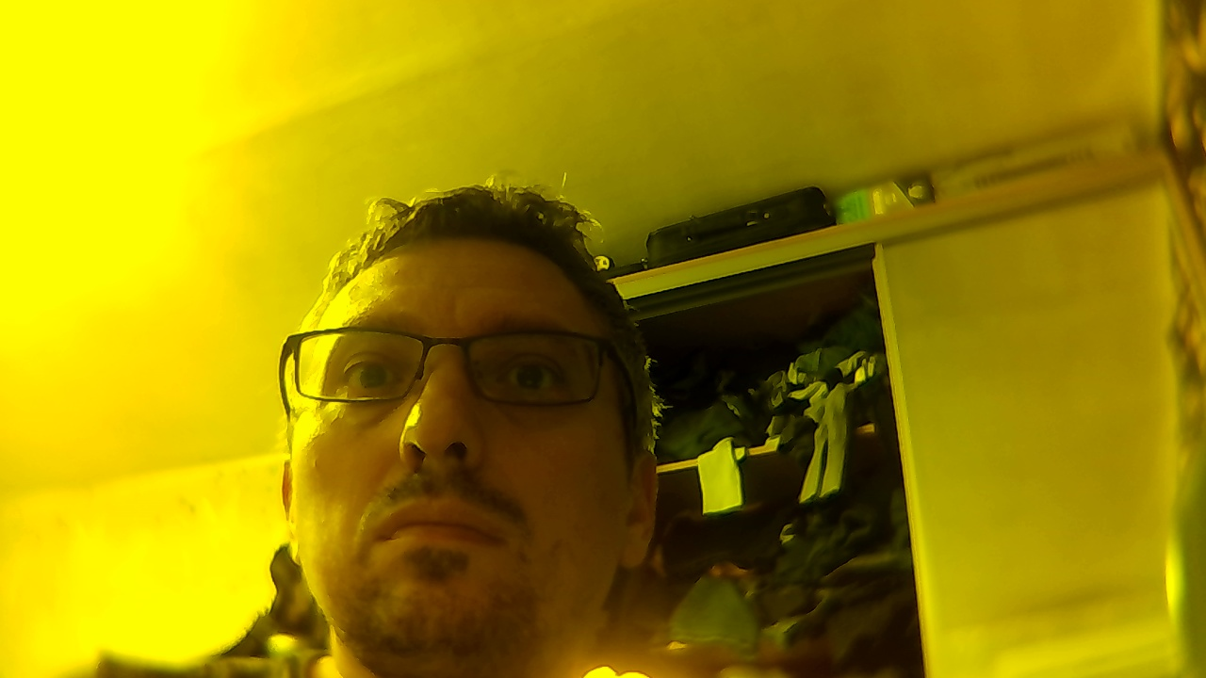



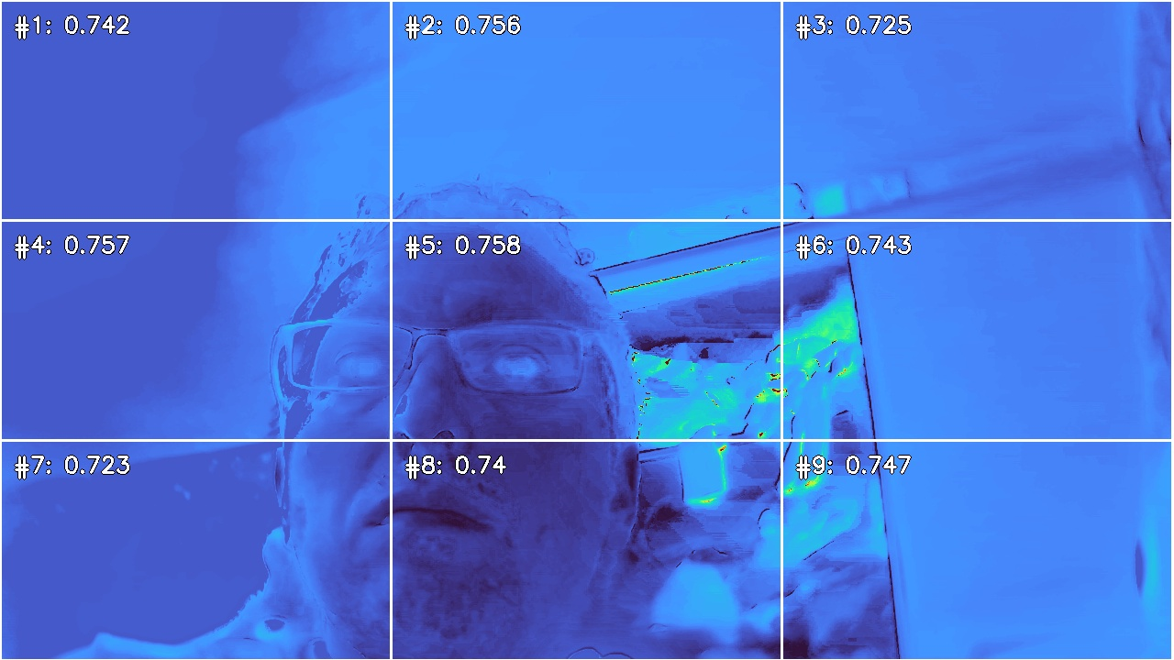

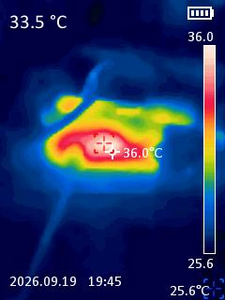
5. Сводные результаты экспериментальных испытаний
В базе данных станции зафиксировано 47 законченных циклов измерений по трем опытным когортам растений. Результаты математической обработки показывают четкую сегрегацию групп:
Исследуемая когорта | Кол-во замеров | Средний NDVI | Характерный $\Delta T$ | Физиологический статус культуры
🌱 Контроль | 18 | 0.741 $\pm$ 0.02 | -1.5°C ... 0.0°C | Норма: открытые устьица, активный фотосинтез
🍂 Засуха | 11 | 0.461 $\pm$ 0.03 | +0.5°C ... +2.0°C | Водный дефицит: гидропассивное закрытие устьиц
🧂 Соль (NaCl 1.5%) | 8 | 0.51 $\pm$ 0.02 | +1.5°C ... +8.6°C | Осмотический блок корневого осмоса, устьичный коллапс

6. Ключевые решенные инженерные задачи
- Двухшаговый конвейер измерений (Wizard Flow): Разработан регламент «Спектроскопия в боксе $ o$ Снимок тепловизором $ o$ Взвешивание кассеты $ o$ Верификация $ o$ База», обеспечивающий защиту от ошибок оператора.
- Автоматическое монтирование UTi120S: Настроено монтирование по аппаратному ID /dev/disk/by-id/usb-STM_UTi120S_*-part1 с беспарольным правилом sudoers и очисткой "ленивых" зависших точек (umount -l).
- Оптическое распознавание температуры (OCR): Внедрен алгоритм Tesseract OCR для автоматического считывания показаний курсора прямо из кадра термограммы.
- Эргономика и управление данными: Интерфейс центрирован, снабжен экспресс-сводкой когорт в нижнем левом секторе, полноэкранным журналом и функцией удаления ошибочных замеров с авто-коррекцией генератора ID.
- Автономность и надежность: Веб-станция оформлена как системная служба systemd с автоматическим перезапуском при ребуте или сетевых флуктуациях.
7. Заключение и перспективы развития
Разработанный аппаратно-программный комплекс продемонстрировал высокую воспроизводимость и надежность. Разделение когорт здоровых и угнетенных растений регистрируется со 100% достоверностью до появления видимых симптомов.
План дальнейшего масштабирования:
- Замена временного прототипного осветителя на узкополосные мощные матричные излучатели с длинами волн 660 нм и 850 нм (FWHM <20 нм).
- Интеграция встроенных тензодатчиков на АЦП HX711 под кассетное ложе для автоматического измерения гравиметрической массы без участия оператора.
- Разработка алгоритма предиктивного полива на основе динамики VPD и $\Delta T$ для интеграции в промышленные агрохолдинги.

